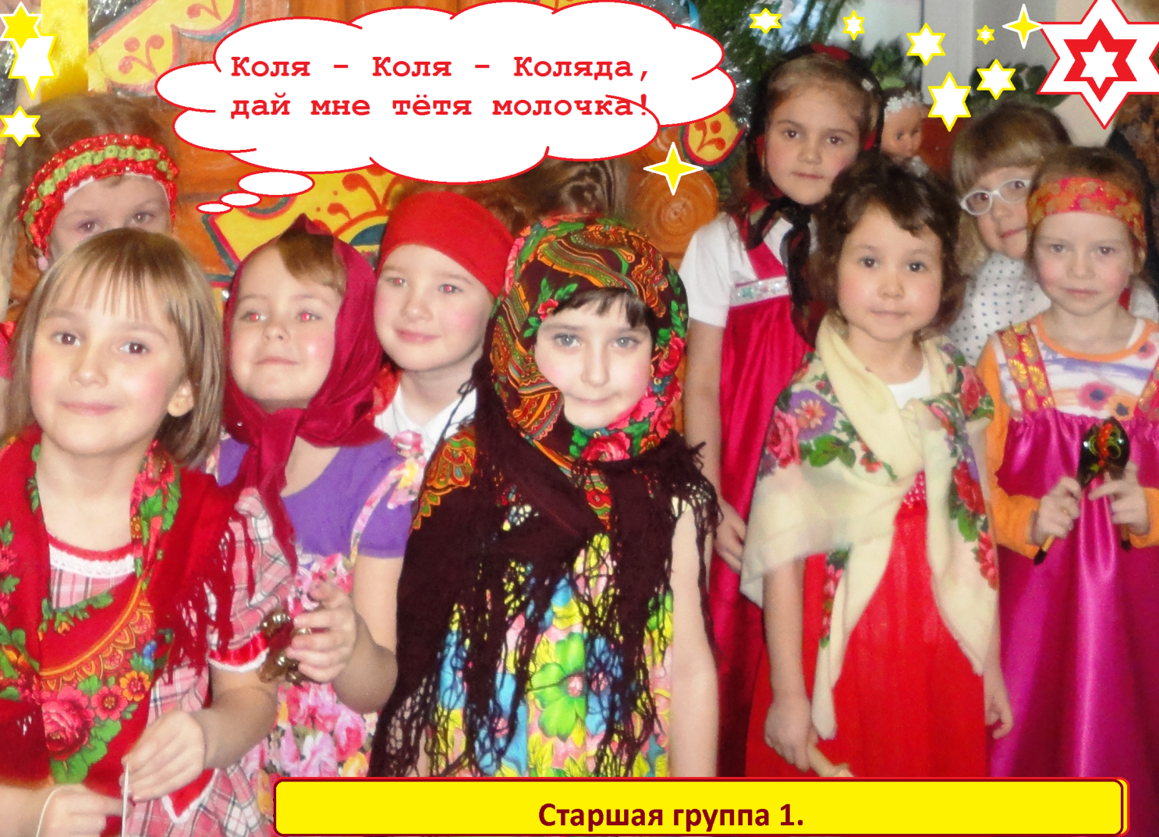В нашем детском саду «Гном» прошли Святочные гуляния! Средняя, старшая 1 и старшая 2 группы колядовали внутри сада. Был соблюдён народный порядок проведения этого прекрасного торжества:
1. Ряжение. Ребята наряжались в костюмы: девочки в сарафанах и платках, мальчики в костюмах зверей. Все ребята называли себя РЯЖЕНЫМИ.
2. Шествие ряженых с «Колядой».
3. Колядование. Пение колядок, игра
на народных шумовых
инструментах.
4. Обряд посевания.
5. Угощения. 6. Чаепитие.

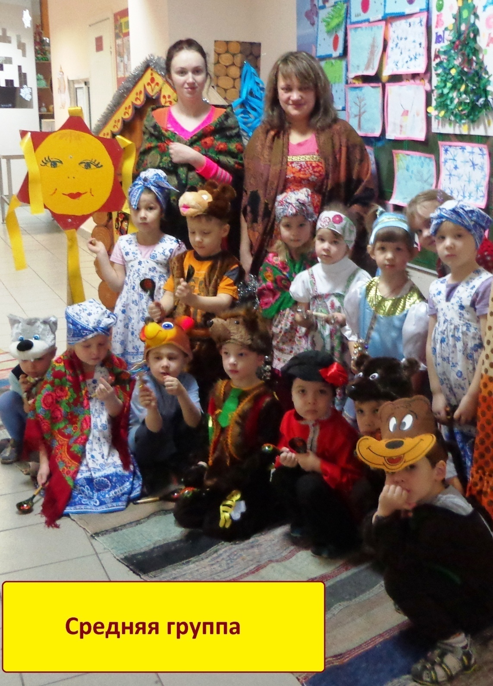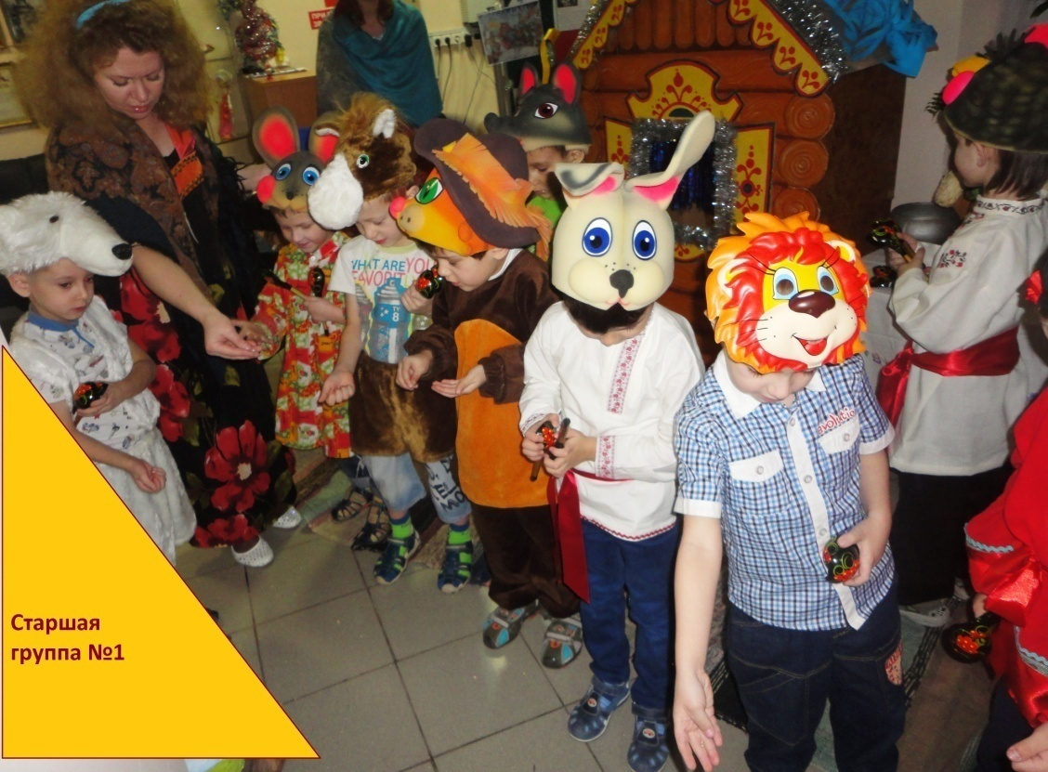

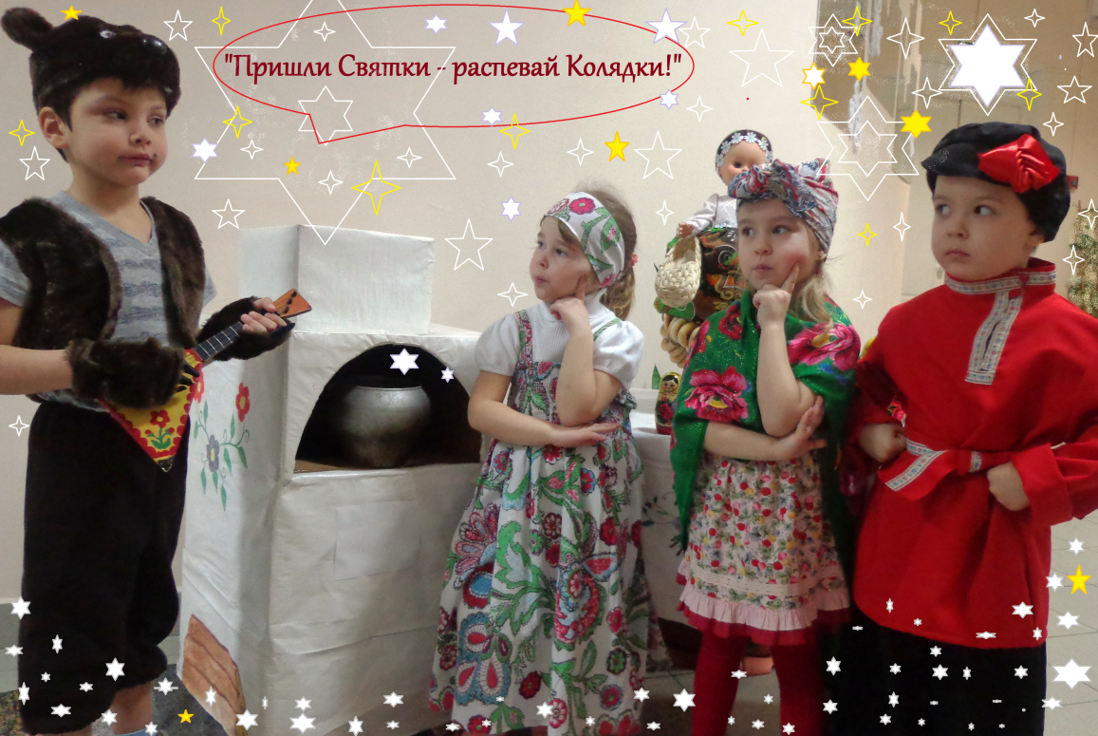
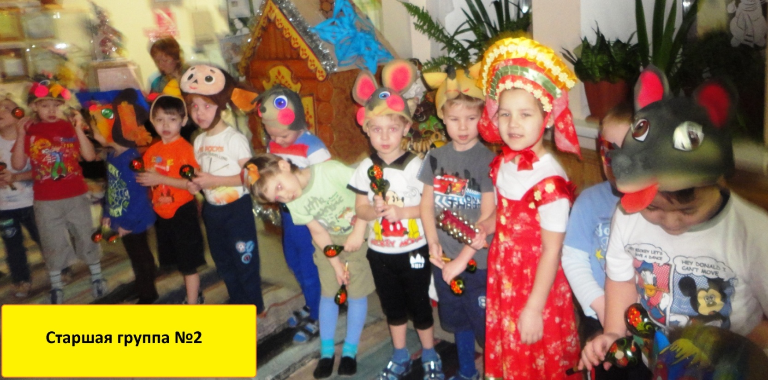

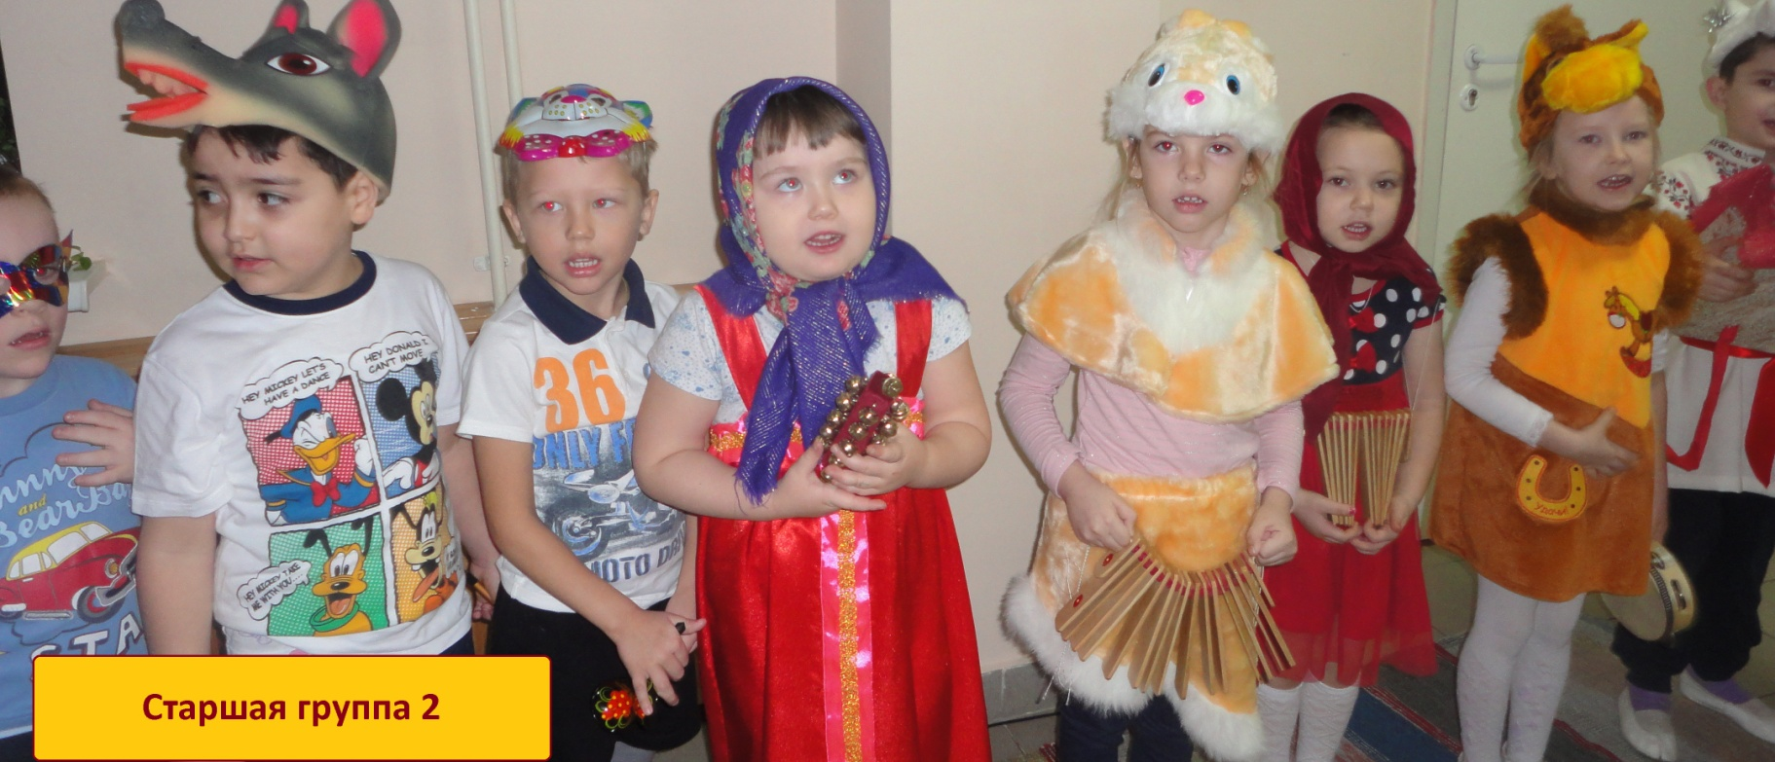

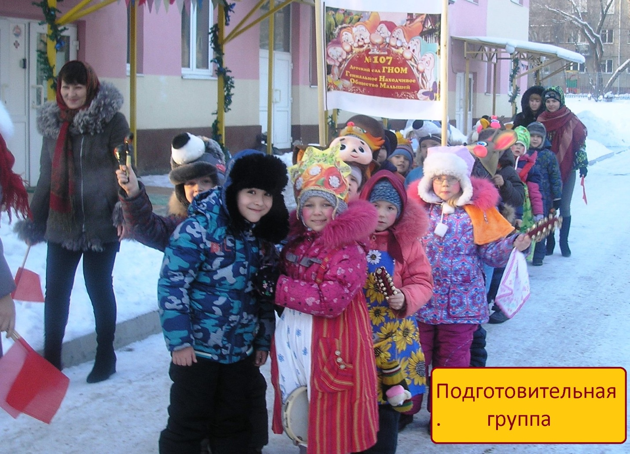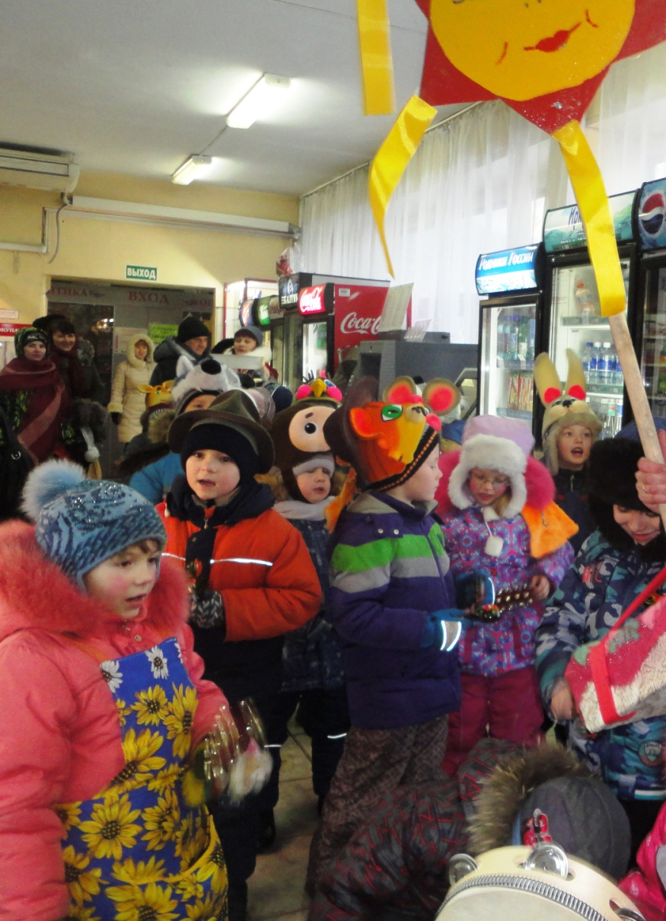Ребята подготовительной группы колядовали за пределами детского сада. С весёлыми колядками мы посетили два магазина: «Минимаркет Янта», магазин Иркутского хлебозавода. Работники магазинов тепло встретили ребят, отвлеклись от работы. Щедро одарили угощениями!

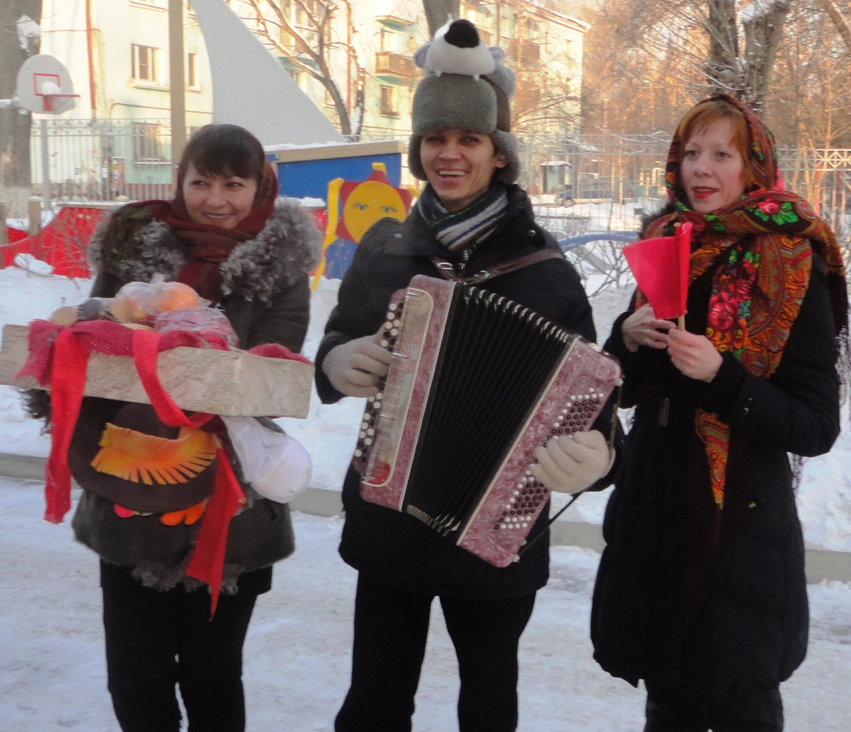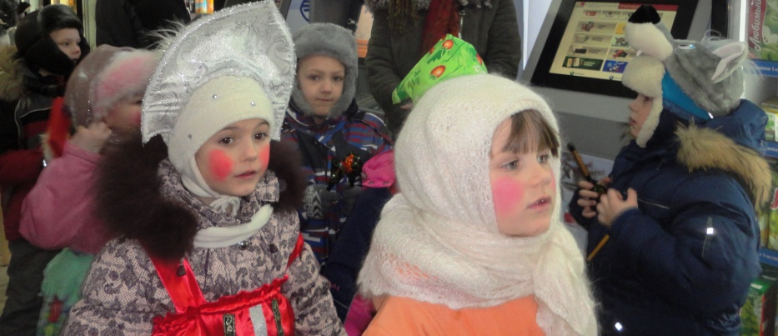
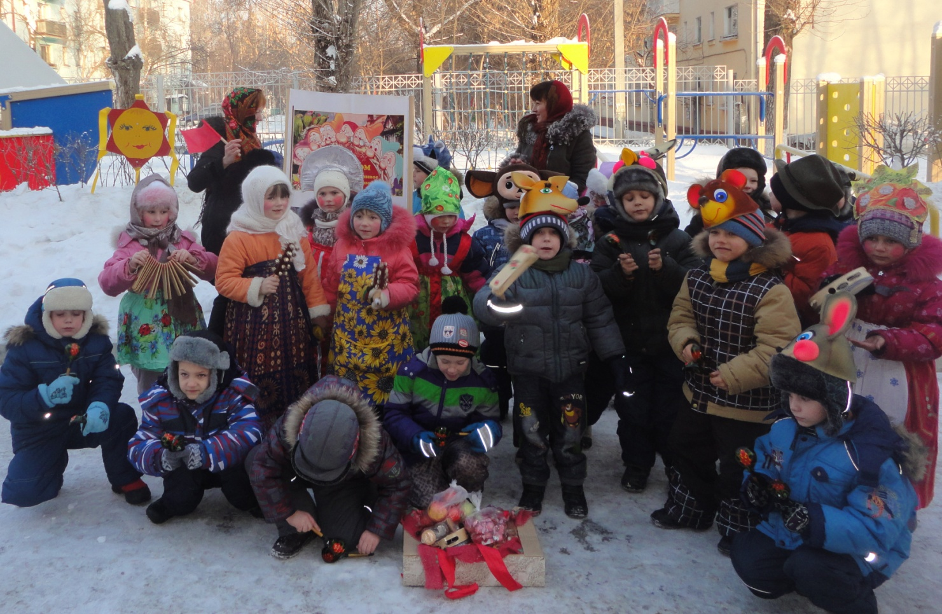Наше шествие сопровождалось весёлой музыкой в виртуозном исполнении баяниста Александра!

Продавцы и посетители магазинов приносили слова большой благодарности за подаренный праздник!

